คู่มือการใช้งาน

ระบบควบคุมการใช้งานห้องปฏิบัติการไมโครคอมพิวเตอร์เพื่อการบริหาร
The Microcomputer Laboratory Controlling System For Managing

โดย

นายบรรพต เทียนรุ่งศรี
นายสามารถ สงวนทรัพย์

ปริญญานิพนธ์นี้เป็นส่วนหนึ่งของการศึกษาตามหลักสูตรปริญญาวิศวกรรมศาสตรบัณฑิต
ภาควิชาวิศวกรรมคอมพิวเตอร์
คณะวิศวกรรมศาสตร์
สถาบันเทคโนโลยีพระจอมเกล้าเจ้าคุณทหารลาดกระบัง
ปีการศึกษา 2544

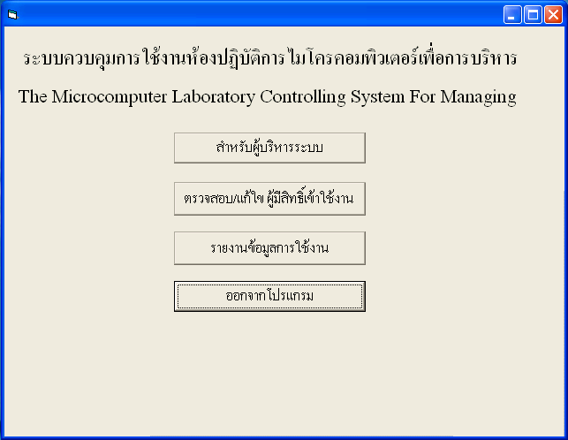

MAIN MENU ประกอบด้วยเมนูย่อยดังนี้
- สำหรับผู้บริหารระบบ เป็นเมนูที่เอาไว้สำหรับให้ผู้บริหารระบบจัดการต่างๆกับระบบ
- ตรวจสอบ/แก้ไข ผู้มีสิทธิ์เข้าใช้งาน เอาไว้สำหรับตรวจสอบแก้ไขผู้ที่มีสิทธิ์เข้าใช้ห้อง
- รายงานข้อมูลการใช้งาน เอาไว้สำหรับออกรายงานให้กับผู้บริหารเกี่ยวกับข้อมูลการใช้งาน

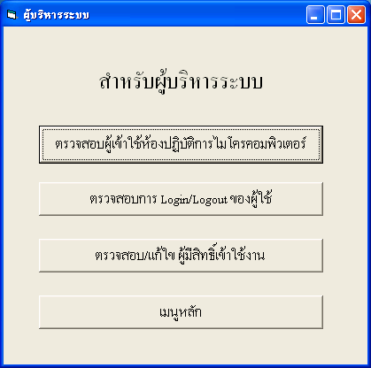

เมนูสำหรับผู้บริหารระบบ ประกอบด้วยเมนูย่อยดังนี้
- ตรวจสอบผู้เข้าใช้ห้องปฏิบัติการไมโครคอมพิวเตอร์ เอาไว้สำหรับตรวจสอบว่ามีใครบ้างที่เข้ามาใช้งานห้องและเข้ามาในเวลาใด
- ตรวจสอบการ Login/Logout ของผู้ใช้ เอาไว้สำหรับตรวจสอบการล็อกอินล็อกเอาท์ของผู้ใช้ว่าล็อกอินเข้ามาเวลาใดล็อกเอาท์ออกเวลาใด
- ตรวจสอบ/แก้ไข ผู้มีสิทธิ์เข้าใช้งาน เอาไว้สำหรับตรวจสอบแก้ใขผู้ที่มีสิทธ์เข้าใช้งานห้อง

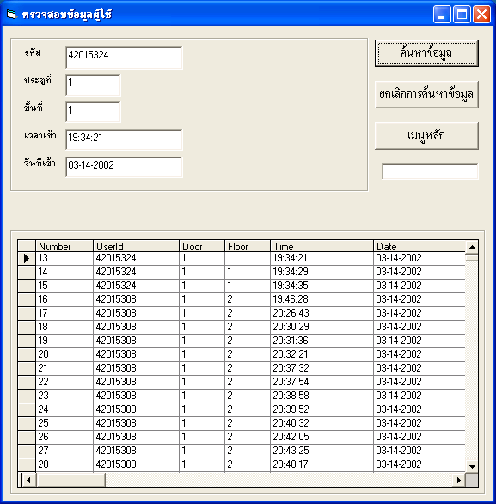

เมนูตรวจสอบข้อมูลผู้ใช้
เอาไว้สำหรับตรวจสอบว่าขณะนี้มีใครขอเข้ามาใช้งานห้องบ้าง ใครเข้ามาใช้งานบ้างเข้ามาเวลาใดห้องใด และยังสามารถค้นหาข้อมูลได้ด้วย

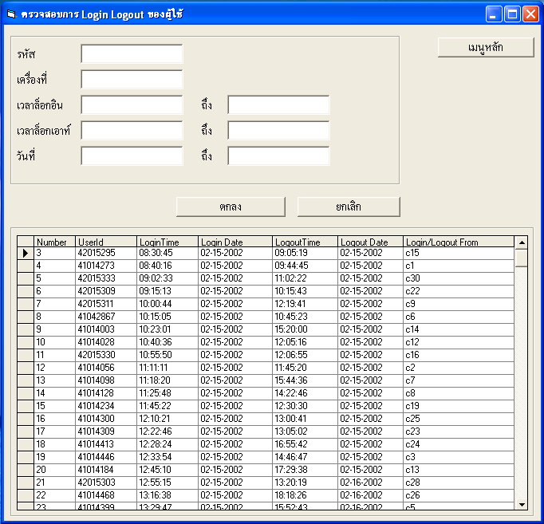

เมนูตรวจสอบการ Login/Logout ของผู้ใช้
เอาไว้ตรวจสอบว่าขณะนี้มีใครล็อกอินเข้าสู่ระบบบ้าง และสามารถค้นหาข้อมูลได้ด้วย

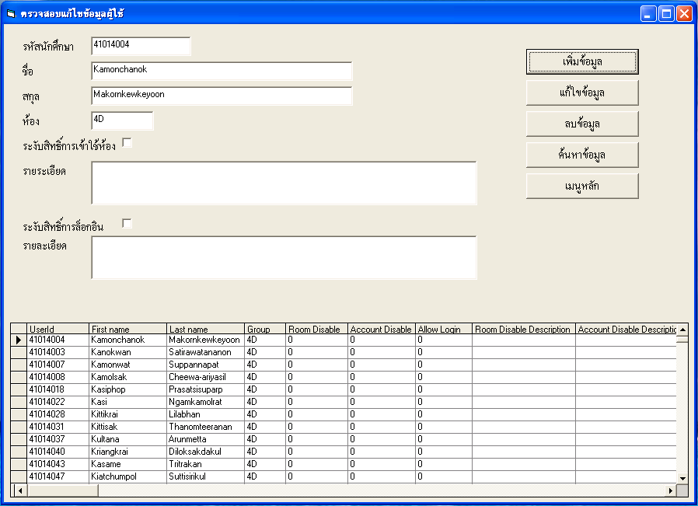

เมนูตรวจสอบแก้ใขข้อมูลผู้ใช้
เอาไว้สำหรับเพิ่ม ลด แก้ไข ข้อมูลของผู้ที่มีสิทธิ์เข้าใช้ห้อง และยังสามารถกำหนดได้ว่าผู้ใช้สามารถเข้าใช้ห้องได้หรือไม่ สามารถล็อกอินเข้าระบบได้หรือไม่ อีกทั้งยังสามารถค้นหาข้อมูลของผู้ใช้ได้ด้วย

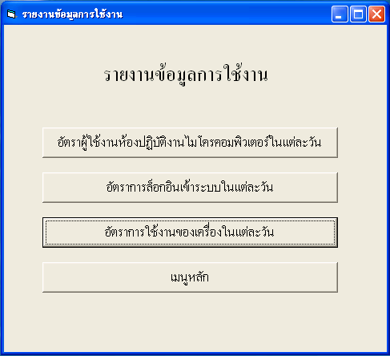

เมนูรายงานข้อมูลการใช้งาน มีเมนูย่อยดังนี้
- อัตราผู้ใช้งานห้องปฏิบัติงานไมโครคอมพิวเตอร์ในแต่ละวัน เป็นการรายงานผลข้อมูลผู้ที่เข้ามาใช้งานห้อง ด้วยกราฟ
- อัตราการล็อกอินเข้าระบบในแต่ละวัน เป็นการรายงานข้อมูลการล็อกอินเข้าระบบในแต่ละวันด้วยกราฟ
- อัตราการใช้งานเครื่องในแต่ละวัน เป็นการรายงานข้อมูลอัตตราการใช้งานของเครื่องในแต่ละวันด้วยกราฟ

